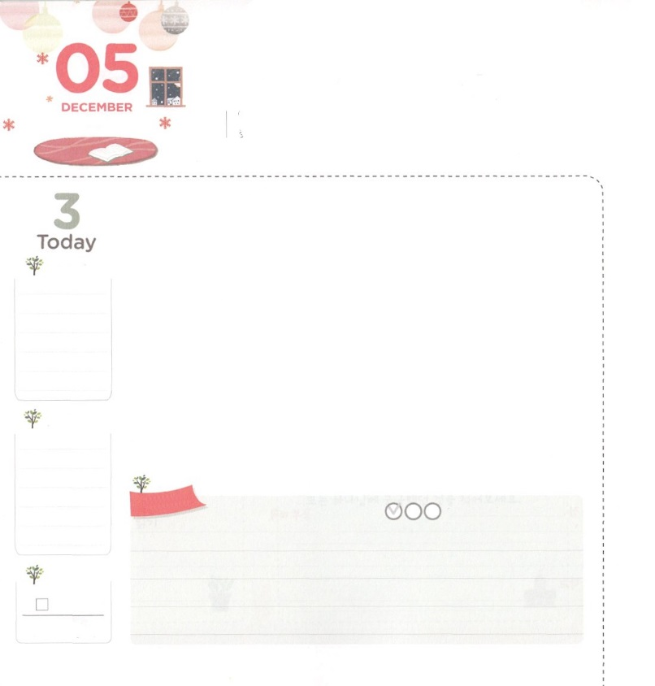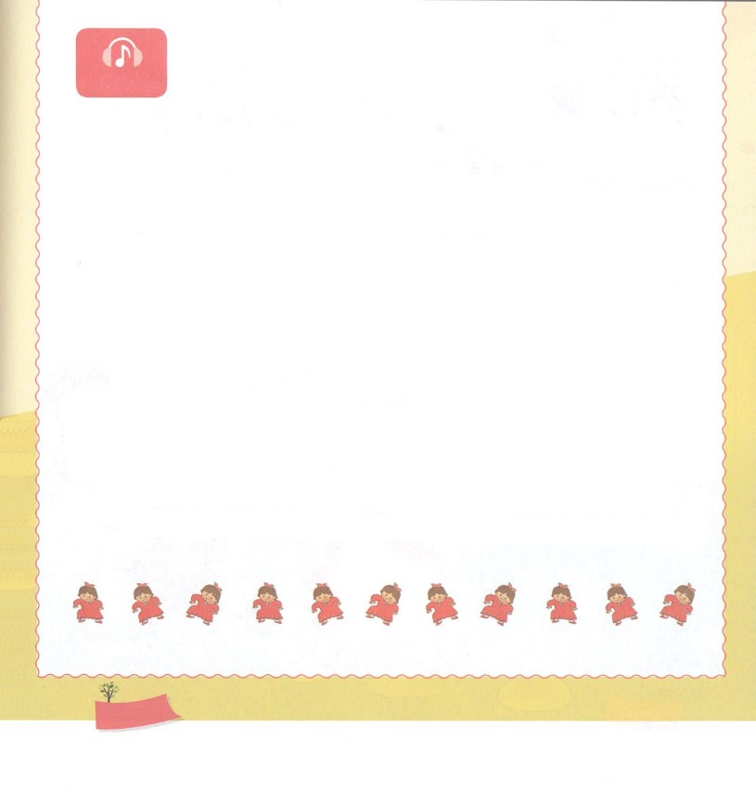

だれでも　しゅを　もとめれば

　　　　　いかされます

**アモス5:4**まことには、イスラエルのにこうせられる。「わたしをめてきよ。

**げつようび**

アッシリヤがイスラエルをして、イスラエルののたちをのとしてりました。そのとき「をめてきよ」とのみことばをえたがいました。アモスです。にとてもいられたのは、はでした。たにはくえたアモスでしたが、はのをて、をかすようにみことばをえることにいられました。

たちもつのことをかるなら、アモスのようにいられます。に、のをからなければなりません。すべてのはをれてぬしかないのですが、イエス・キリストをしてにえばかされるからです。つ、のをからなければなりません。7もいをしたのですが、イスラエルのがきることができたは、のがったのをって、をめたからです。つ、のをからなければなりません。イスラエルのをらせたいといに、がいをくだされました。そので、をったイスラエルのったたちをしてすべてのことをさせられました。のをのにらせられたのです。

たちもつのことをえながら、アモスのようにをめることをめましょう!　　　　　　　　　火曜集会1講（カルバリの丘）/2016.2.23

　きょうのいのり

　きょうのでんどう

　きょうのみことば

**ミカ４**

のみことばをもう

**もくそうしよう**

にしたらチェックしよう

**さんびしよう**



**おいのり**

**しよう**

なる！アモスのようにいをしてくださって、ありがとうございます。をして、えて、くののいのちをかすになりますように。イエス・キリストのおによっておりします。アーメン

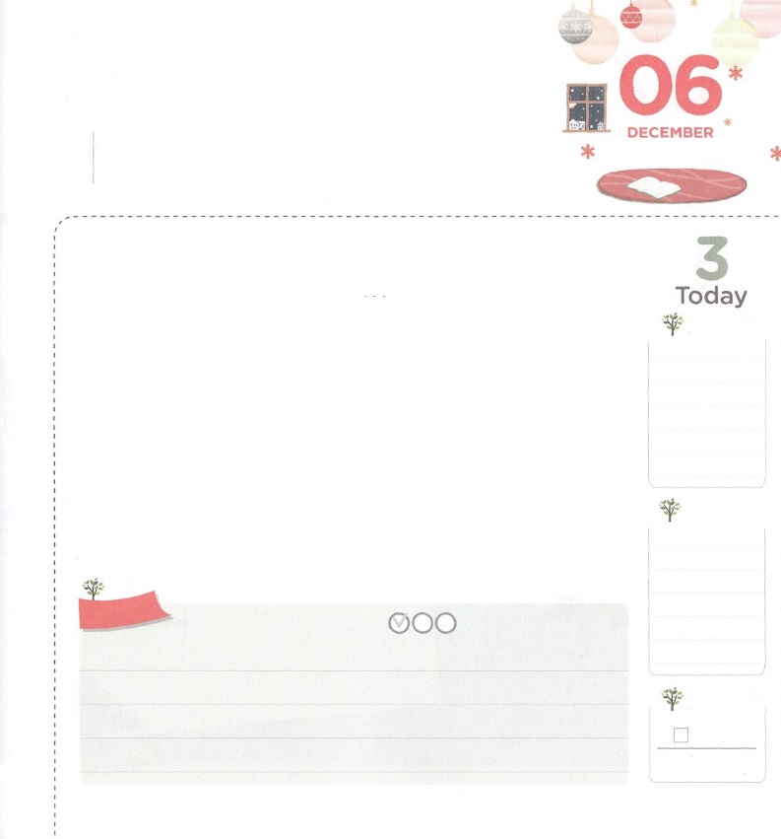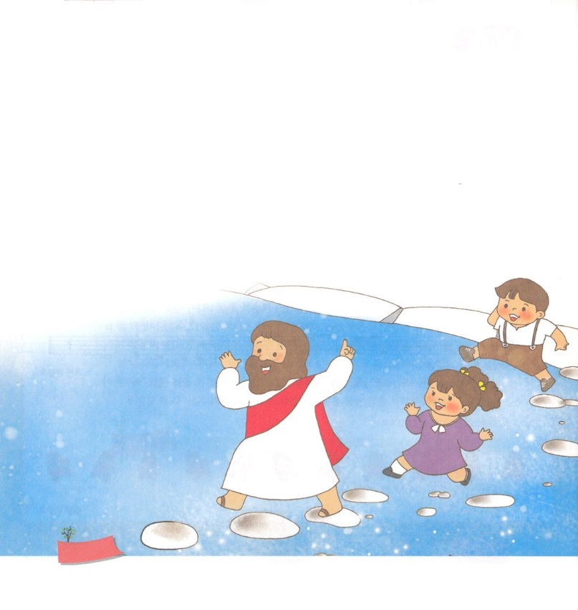



**おいのり**

**しよう**

なる！をモーセとダビデのように、とをするとしてんでくださってありがとうございます。をしてとがたてられ、がしげられるをわうことができますように。イエス・キリストのおによっておりします。アーメン

しんでんと　を

かいふくしよう

**I29:10～14**まことに、はなのでしょう。のはなのでしょう。このようにみずからんでささげるをっていたとしても。すべてはあなたからたのであり、たちは、からたものをあなたにささげたにすぎません。(14)

**かようび**

にえないサタンはをして、をぐことをっています。そのが、イスラエルをしてしくされています。7もいをしたイスラエルは、をのがすごとにしました。といにって、をれ、をできず、あちこちででしみをけました。このようなイスラエルのすべてのいとをするがありました。それが、とをすることでした。モーセをしてのいけにえ（出3:18）のをって、ののをったとき、エジプトのからされました。そして、のをしてをするとき、カナンのをわうことができました。ダビデをしては、のをまたりして、をしたときは、ペリシテとのもわるえをけました。

たちものをって、とをすれば、モーセとダビデのようにえをけることができます。また、でをてる（ 、）をれば、よりきいえをわうことができます。をしてとがするようにって、にしましょう!

火曜集会2講（オリーブ山）/2016.2.23

　きょうのいのり

　きょうのでんどう

　きょうのみことば

**ミカ５**

のみことばをもう

**もくそうしよう**

にしたらチェックしよう

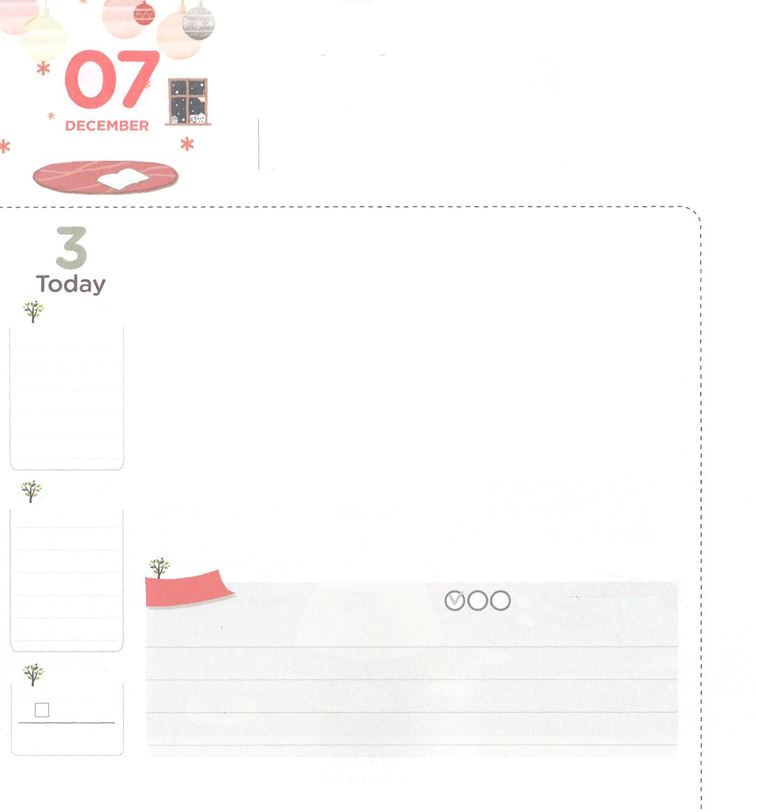

２４じ　こたえを　あじわおう

**39:2～3**がヨセフとともにおられたので、はなとなり、そのエジプトののにいた。のは、がとともにおられ、がのすることすべてをさせてくださるのをた。

**すいようび**

レムナントのみんなは、24ということばをっていますか。24とは、がいるで、いつもとともにいながらタラントをしてのえをわうことです。

ヨセフは24をしてのをけたです。には、それにするがしくっています。ダニエルもやはり24のえをわったレムナントです。ダニエルがいつもえていたは、にかれたをんでいされました。このように、24のえをわったは、ながあります。に、まかされたをしくさせました。つ、のみことばにずっとついてきました。つ、の21をつけました。つ、24のをわいました。つ、24りのをわいました。つ、24みことばのをわいました。つ、いまえられているにすべてをかけてしました。もダニエルがったなをわえば、とともにいてえられたことをさせてのえをわうになるでしょう!

　　　　　　　　　　　　　火曜集会3講（マルコの屋上の間）/2016.2.23

　きょうのいのり

　きょうのでんどう

　きょうのみことば

**ミカ６**

のみことばをもう

**もくそうしよう**

にしたらチェックしよう



　　　　　　　　　ダニエルがわった２４を、もういちどえてみて

　　　　　　　　はどのように、をるか、だけのやりでしてみよう！

　あさ

　　　　　　　　　　　　　　　　　　　　　ひる

　　　　よる

**みことばを**

**てきようしよう**

**おいのり**

**しよう**

なる！といつもともにいてくださってありがとうございます。にくださったすべてのにしてのをることができるようにしてください。イエス・キリストのおによっておりします。アーメン

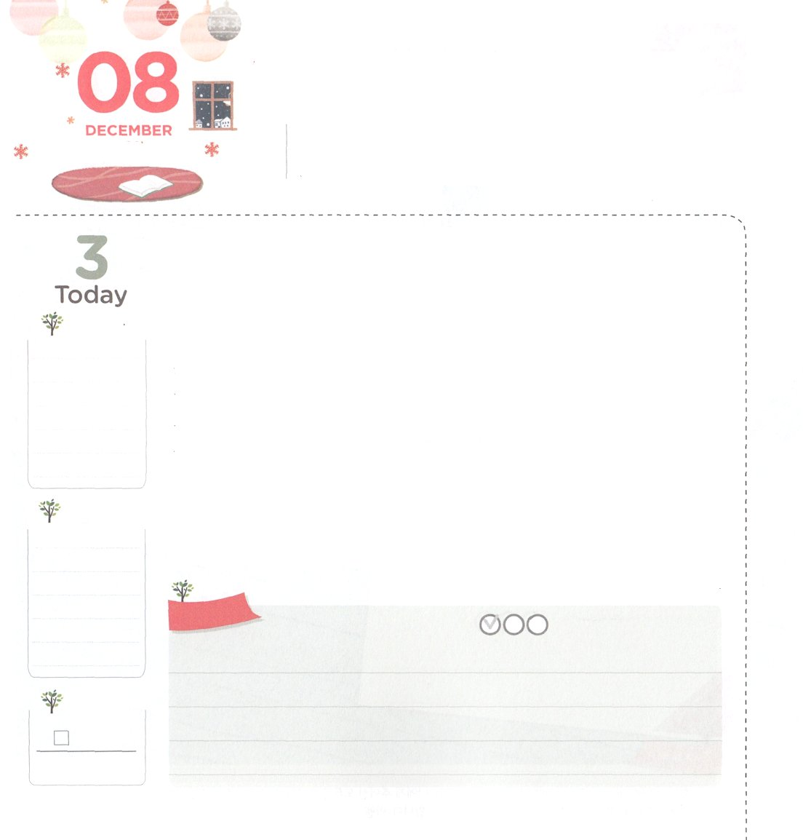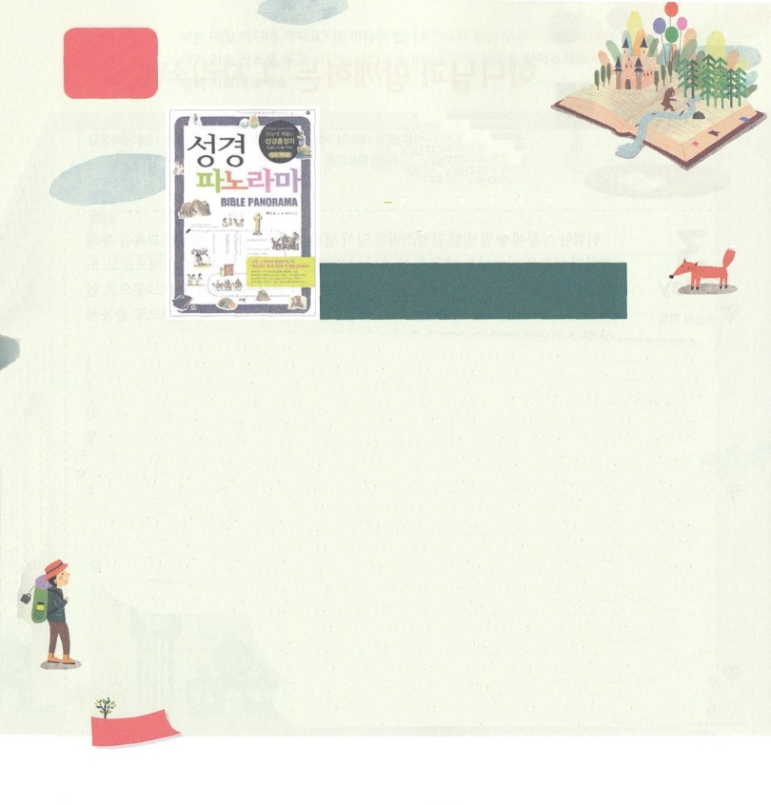

かみさまが　わたしに

　　たのまれた　こと　（てんめい）

**Ⅱテモテ2:1～2**そこで、わがよ。キリスト・イエスにあるみによってくなりなさい。くののでからいたことを、のにもえるのあるなたちにゆだねなさい。

**もくようび**

バレリーナ、カン・スジンは、ドイツのシュトゥットガルトバレエを経て、バレエをきけたバレエのです。は、のときにバレエをめました。バレエをめるのには、とてもいだとわれたのですが、バレエがきだったカン・スジンは、まずにしました。くにでをして、がわったには、くまでバレエのをしました。ひとりでモナコバレエににったときは、バレエがきないでとつらいにえました。「の」というニックネームをつけられるほど、だれもりもバレエにであったカン・スジンは、ドイツのシュトゥットガルトバレエのバレリーナになりました。それから、するまでもをかしませんでした。バレエをだとったは、らしいとしてでくののとをけています。

がまれたレムナントは、がまれたをっているです。ですから、がくださった、しなければならないことをってしなければなりません。はをしていにったをかすをたてられました。このをって、がくださったをけて、とえられたことにをくしましょう。そのとき、がもらったタラントが、にをあかしするになるでしょう!　　　　　　　　　　火曜集会1講（天命）/2016.3.22

　きょうのいのり

　きょうのでんどう

　きょうのみことば

**ミカ７**

のみことばをもう

**もくそうしよう**

にしたらチェックしよう

**どくしょ**

**りょこう**

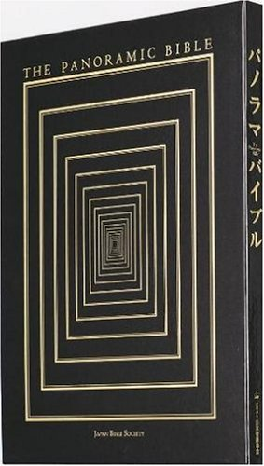

**パノラマバイブル**

だけがいっぱいで、ぶあつい。もしかしたら、をるだけでもむのがいやになるおだちはいますか。12の<>では、そのようなおだちのために、はにおもしろいというをらせるをしました。≪パノラマバイブル≫です。

がしたこのは「」から「ヨハネの」まで、てわかるようにされています。ですから、ある人は「このはのようにじられるのみことばにについてけるようにする」だとします。、にけられていることはもちろん、レムナントがでもにすることができるようになもけえられています。

はがのどもであるレムナントにプレゼントしてくださったのです。こののには、のどもにけたながいっぱいまれています。12には≪パノラマバイブル≫をみながら、をさらにしくってとしくなるようにりますね!

**おいのり**

**しよう**

なる！がにべえられるように、をしてくださってありがとうございます。にえられたタラントをするように、をわって、にいられるレムナントとしていてください。イエス・キリストのおによっておりします。アーメン

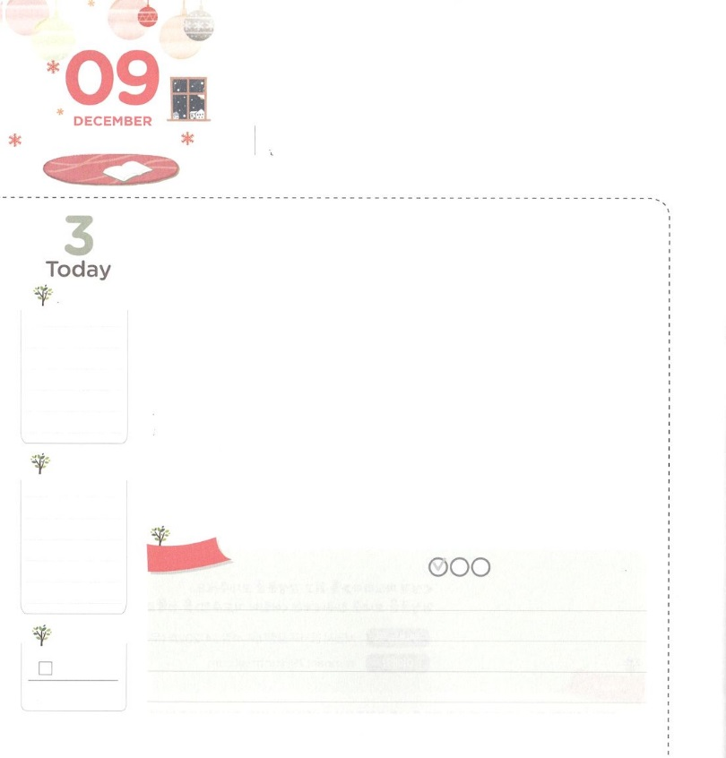

かみさまと　ともにいる

　　その　ばしょ　（しょうめい）

**1:14**このたちは、たちやイエスのマリヤ、およびイエスのたちとともに、みなをわせ、りにしていた。

**きんようび**

なにかれて、なにかなことがこるとき、たちはいままでんできたをしてされたをいします。をあげれば、がこったときは、のをいして、がはいったときは、にをします。のやのは、がきたらいつでもすることができるように、あらかじめしていつもそのをっています。にしなければならないのとのがうにいたら、なことになるからです。

レムナントもじです。レムナントは、のみことばをきながら、がもわれるその、そのにいなければなりません。これが、がとされるにをばれたです。マルコのののも、がくださったをけるためにまりました。そして、のをってりました。このとき、のとおりがまれました。もみことばのにいるなら、がされたをけるでしょう。そのでと、すべてのいをにけば、のみことばがします。このことのためにをばれたというをえましょう。のにのがむえがまるでしょう!

　　　　　　　　　　　火曜集会２講（召命）/2016.3.22

　きょうのいのり

　きょうのでんどう

　きょうのみことば

**ミカ１－２**

のみことばをもう

**もくそうしよう**

にしたらチェックしよう

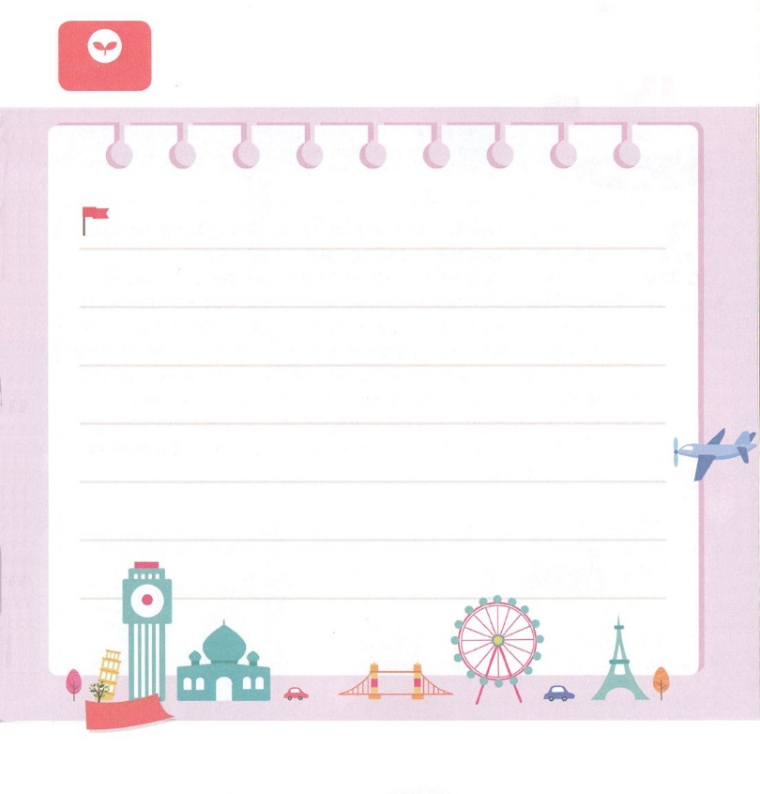

　　　　　　　はどこにくのですか。また、どこにいますか。がいるところは

　　　　　　　をしてされるです。がくにのがむように

　　　　　　　りのをきましょう。また、をこめてにおりしましょう。

**みことばを**

**てきようしよう**

**おいのり**

**しよう**

なる！がくところ、そのに、のがんで、みことばがしますように。きておられるイエス・キリストのおによっておりします。アーメン

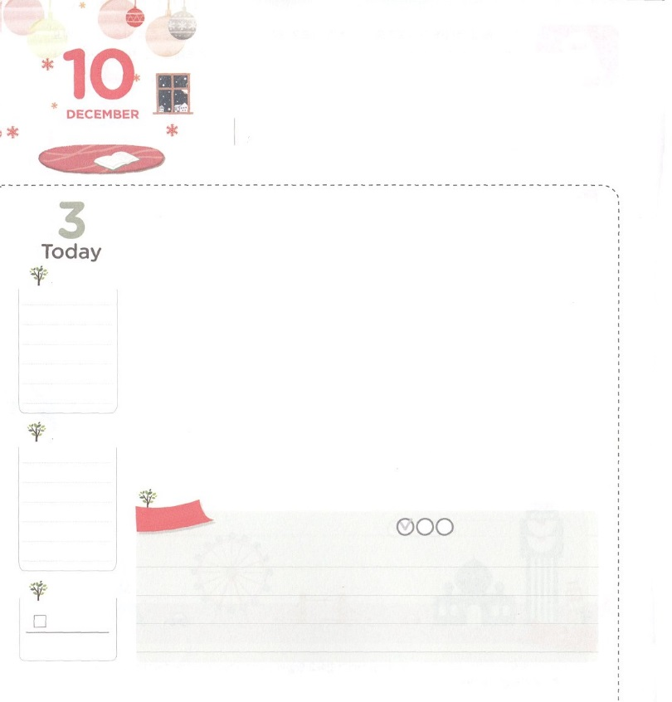

いかす　ばしょに　わたしを

　　　よばれました　（しめい）

**1:8**しかし、があなたがたのにまれるとき、あなたがたはをけます。そして、エルサレム、ユダヤとサマリヤの、およびのてにまで、わたしのとなります。」

**どようび**

テストをけることは、とてもすることです。しかし、テストはなえがあります。そのえをかったら、にをくことができます。のもじです。

には、でけないをくなえがあります。であるイエス・キリストです。のみことばでいつもをするも、ここにあります。のをいきりわったヨセフとダビデは、をってにのがさなかったのです。ですから、ににいられました。

にみやがあるとき、にだけえがあるというをしてみましょう。になのをしたら、はすべてであり、だけでで、のものではせになるはずがないというえをるようになります！このえをったをして、とがかされます。かすとしてばれたのをしながら、とともにいるせなりをしましょう。

火曜集会3講（使命）/2016.3.22

　きょうのいのり

　きょうのでんどう

　きょうのみことば

**ミカ３－４**

のみことばをもう

**もくそうしよう**

にしたらチェックしよう

なる！をいちばんするレムナント、のゆえにせなレムナントとして、のだちをかすことができますように。のをでいっぱいにするように、をいてください。イエス・キリストのおによっておりします。アーメン

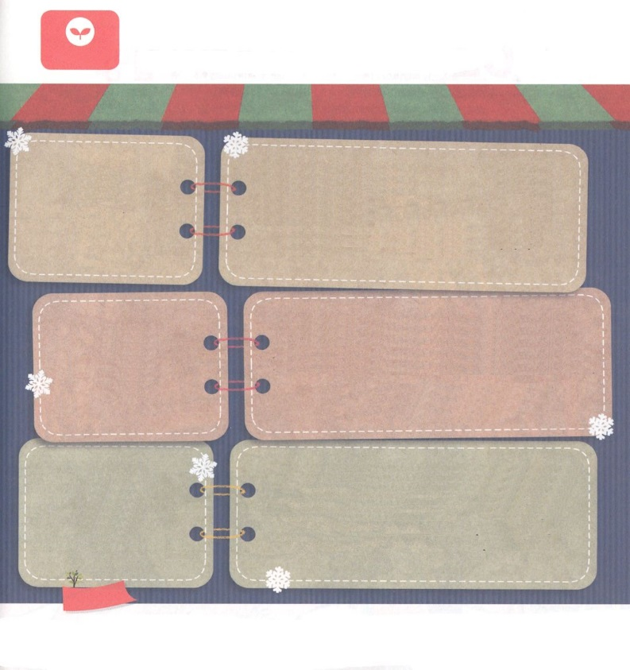

　　　　　　　　このをかすがたてられたのためにをばれました。

　　　　　　　　そして、のみことばをくださいました。にのくださった

　　　　　　　　みことばがあります。（　　）をめるがあります。

　　　　　　　　からみことばをつけて、（　　）にあうをいてしましょう

　　　　　　　　　　　　　　　　　マリヤはのをみます。そのを

（　　　　　　）とつけなさい。

マタイ１：２１　　　　　　　　このこそ、ごのを

その（　　　）から（　　　　　　）くださる

です。

このには、だれによっても（　　　　）は

４：１２　　　　　　　　ありません。のでこの（　　　　）のほかに、

たちが（　　　　　　　　）べきはに

えられていないからです。

それゆえ、みずから、あなたがたにつの

しるしをえられる。よ。（　　　　）が

イザヤ７：１４　　　　　　　みごもっている。そして（　　　　　）を

み、そのを『（　　　　　　　　）』と

づける。

**みことばを**

**てきようしよう**

**おいのり**

**しよう**